Instalar Driver tarjeta Broadcom
vamos a la página de descargas para vsphere. https://my.vmware.com/group/vmware/info?slug=datacenter_cloud_infrastructure/vmware_vsphere/5_5 Elegimos nuestra versión de vsphere →5.5 y pulsamos sobre la pestana Drivers&Tools→Driver Cds y descargamos el driver adecuado. En nuestro caso el Vmware ESXi 5.5 Driver CD for Broadcom
En nuestro caso nos bajamos el archivo tg3-3.136h.v55.1-1830969.zip que lo descomprimimos en una carpeta.
Aunque el paquete se puede instalar directamente en el esxi nosotros lo vamos a instalar usando el update manager del vcenter.
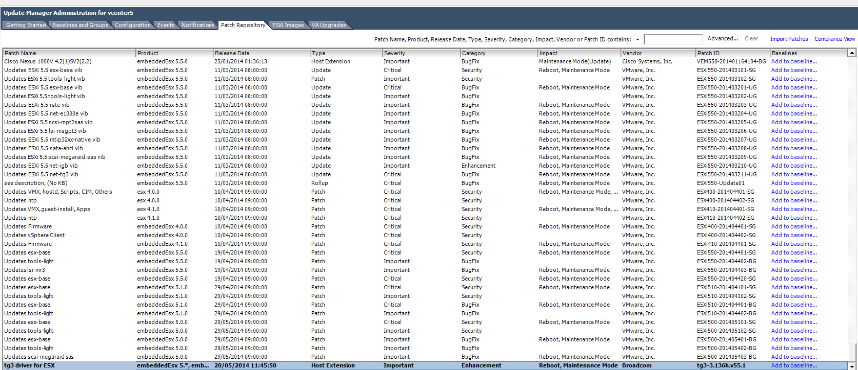
Vcenter→update Manager → Pestaña Patch Repository → Import Patches →y cogemos el fichero tg3-3.136h.v55.1-offline_bundle-1830969.zip que está dentro de la carpeta donde descomprimimos
Una vez en nuestro repositorio ya sólo bastaría con crear una nueva baseline o añadirla a una ya existente. En nuestro caso creamos una nueva baseline y se la asociamos a los esxi que tengan ese tipo de tarjeta.
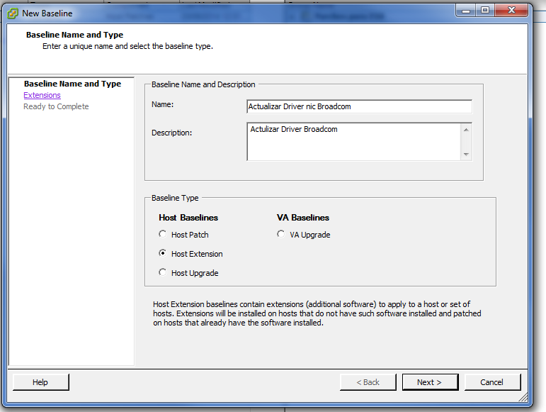
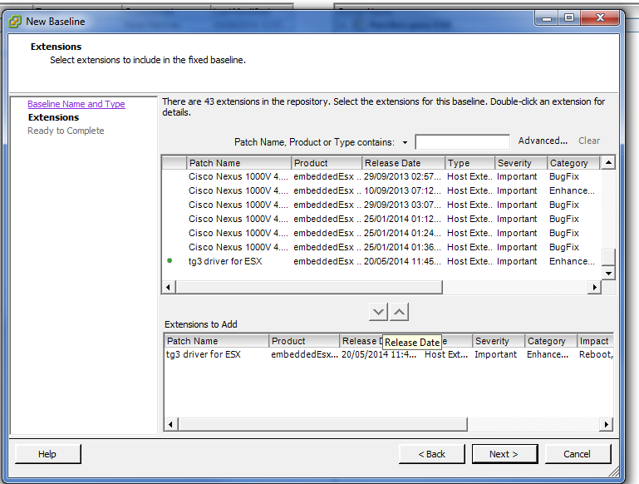
Una vez asociada la nueva baseline con el ESXI bastaría con pinchar sobre el botón Remediate de la pestaña Update Manager

Buscar Driver
Otra opción para encontrar el driver adecuado es ir a Vmware Compatibility Guide http://www.vmware.com/resources/compatibility/search.php y realizar la búsqueda según el criterio deseado.
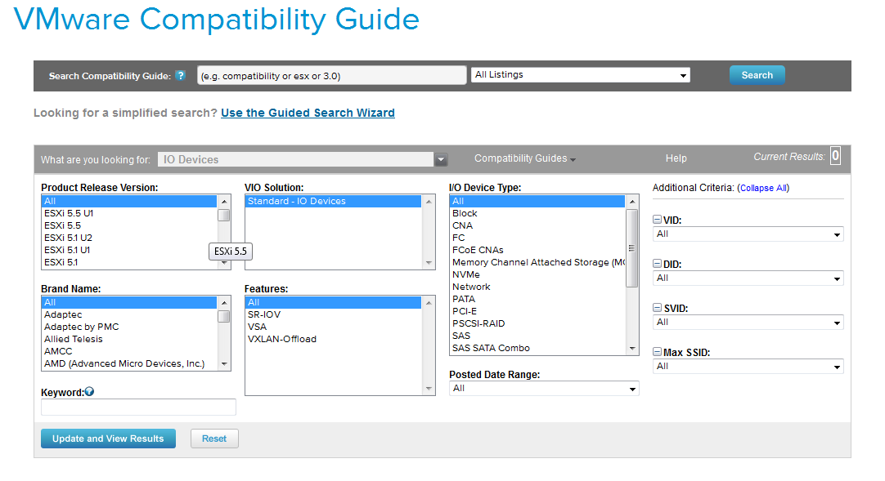
Por ejemplo en el caso de las tarjetas de red podemos buscar por los campos
- VID→Vendor ID
- DID→Device ID
- SVID→Sub-vendor ID
- SSID→Sub Devide ID
Normalmente sólo tenemos que poner los dos primeros para realizar la búsqueda
Esos parámetros se pueden obtener conectandonos por consola a ESXi y ejecutar el siguiente comando
vmkchdev -l grep "vmnic"
y nos saldrá una pantalla similar a esta
~ # vmkchdev -l | grep "vmnic"
0000:05:00.0 14e4:164c 1028:01b2 vmkernel vmnic0
0000:09:00.0 14e4:164c 1028:01b2 vmkernel vmnic1
0000:0d:00.0 14e4:164c 14e4:164c vmkernel vmnic2
VID:DID SVID:SSID
Con
ethtool -i vmnic0
podemos saber la versión del driver que tenemos instalado

Referencias
- http://adriank.org/how-to-update-intelbroadcom-network-drivers-on-esxi-45/

